TRƯỜNG THCS ÁI MỘ  THƯ VIỆN | GIỚI THIỆU SÁCH THÁNG 10/2023  NĂM HỌC 2023-2024
Chủ đề: An toàn giao thông Tên sách: Bộ sách “Văn hóa giao thông dành cho học sinh Trung học cơ sở”
Kính thưa các thầy cô giáo và các em học sinh thân mến!
Vậy là chúng ta lại bắt đầu một năm mới với thật nhiều sự háo hức khi đượcgặp lại thầy cô bạn bè sau một mùa hè xa cách, được khám phá những chân trời kiến thức rộng mở để mỗi ngày đến trường là một ngày vui. Một trong những điều chúng ta phải luôn ghi nhớ là tham gia giao thông đúng luật, an toàn. Theo báo cáo của Ủy ban An toàn giao thông Quốc gia, trong 6 tháng đầu năm 2023 toàn quốc xảy ra 4.970 vụ tai nạn giao thông, làm chết 2.865 người, bị thương 3.471 người. So với cùng kỳ năm 2022, số ca tai nạn giao thông có giảm nhưng vẫn ở mức cao, tình hình trật tự giao thông còn diễn biến phức tạp, gây nhiều bức xúc trong xã hội. Tai nạn giao thông không chỉ cướp đi sinh mạng, làm tàn phế hàng chục chục nghìn người mỗi năm, gây thiệt hại lớn về tài sản mà còn là sự ám ảnh kinh hoàng, nỗi đau dai dẳng của biết bao gia đình mà không gì có thể bù đắp lại. Thiệt hại do tai nạn giao thông đã và đang ảnh hưởng tiêu cực đến thành tựu phát triển kinh tế - xã hội và gây tổn thương cho hình ảnh một đất nước Việt Nam hoà bình, thân thiện.
Theo nghiên cứu về tai nạn giao thông liên quan đến lứa tuổi học sinh của các trường THPT và THCS cho thấy tỉ lệ học sinh ở cấp này có liên quan đến 90% tổng số vụ tai nạn giao thông của lứa tuổi dưới 18 và tỉ lệ tử vong do tai nạn giao thông của nhóm này có xu hướng gia tăng trong những năm gần đây. Nguyên nhân chính là do sự kém hiểu biết kiến thức pháp luật và ý thức chấp hành pháp luật về trật tự an toàn giao thông.
Để hưởng ứng “Tháng an toàn giao thông” giúp các bạn nâng cao kiến thức về trật tự an toàn giao thông, ý thức văn hóa giao thông; thư viện trường THCS Ái Mộ trân trọng giới thiệu tới quý thầy cô và các bạn học sinh bộ sách “Văn hóa giao thông dành cho học sinh THCS” do các tác giả Đoàn Triệu Long, Trần Thị Hằng, Lê Văn Phục biên soạn. Bộ sách gồm 4 cuốn được in theo khổ 17x24cm.
Bộ sách được biên soạn nhằm hướng các em đến cái phải, cái đẹp, cái thiện, trong quá trình sử dụng các công trình, phương tiện giao thông và trong tham gia giao thông, góp phần tạo nên một hệ thống giao thông hiện đại, hiệu quả, một môi trường giao thông an toàn, văn minh và nhân văn.
Bộ sách dành cho học sinh trung học cơ sở gồm 3 chủ đề xuyên suốt trong 4 cuốn:
- Ứng xử khi tham gia giao thông (từ bài 1 đến bài 8 trong mỗi cuốn);
- Ứng xử với phương tiện giao thông (bài 9);
- Ứng xử với công trình giao thông (bài 10)
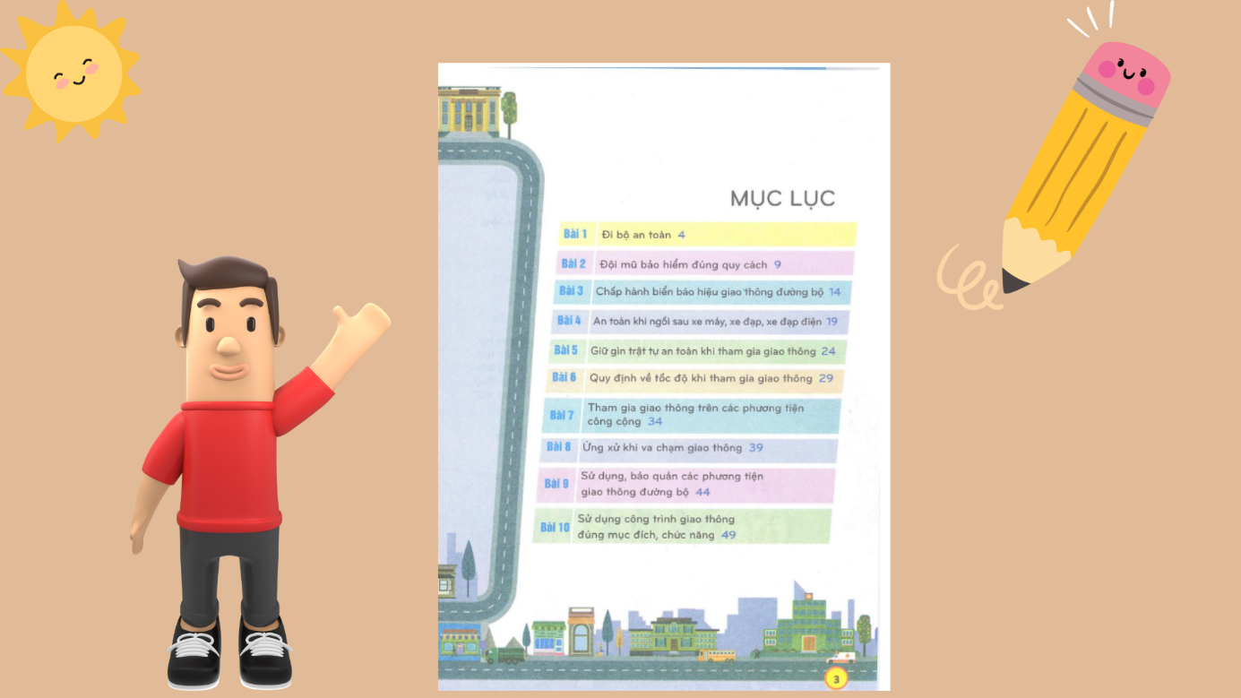 Các vấn đề lựa chọn đưa vào sách gắn liền với thực tiễn giao thông hiện nay, có tính bao quát và gần gũi với môi trường trường sinh hoạt và lứa tuổi của các bạn học sinh THCS; được sắp xếp theo trình tự từ thấp tới cao, phù hợp với quá trình nhận thức, đặc điểm tâm lý lứa tuổi học sinh THCS. Nội dung bài học trong mỗi chủ đề được thể hiện đa dạng: câu chuyện, tình huống cần xử lý, hình ảnh, sơ đồ… nhằm tạo hứng thú và giúp các bạn khắc sâu những quy định về trật tự an toàn giao thông từ đó góp phần giáo dục ý thức văn hóa giao thông.Để cho việc học tập thực sự là có ích, các bạn cần vận dụng các kiến thức, kinh nghiệm, kỹ năng xử lý tình huống tiếp thu trong sách vào thực tiến tham gia giao thông hàng ngày.
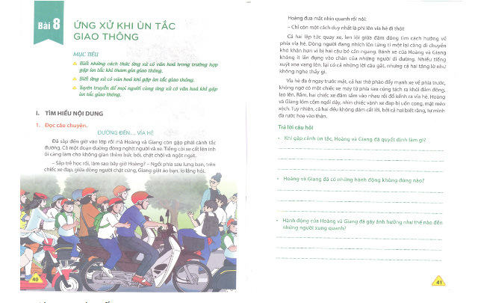 Hy vọng bộ sách “Văn hóa giao thông dành cho học sinh THCS” sẽ là tài liệu học tập bổ ích cho các bạn và là tài liệu tham khảo đáng tin cậy cho các thầy cô giáo trong quá trình giảng dạy về văn hóa giao thông cho học sinh.
Các bạn học sinh thân mến! Bảo đảm trật tự an toàn giao thông là trách nhiệm của các cấp, các ngành, của toàn xã hội trong đó có vai trò quan trọng của các bạn học sinh chúng mình - những chủ nhân tương lai của đất nước. Chúng ta hãy xây dựng cho mình ý thức tự giác chấp hành luật giao thông đường bộ, nhường nhịn giúp đỡ nhau khi tham gia giao thông; tích cực tham gia các hoạt động do Liên đội và nhà trường tổ chức để tuyên truyền luật giao thông cho mọi người, gia đình và bạn bè cùng chấp hành. Xây dựng văn hóa khi tham gia giao thông góp phần làm giảm thiểu tai nạn giao thông đem lại an toàn cho bản thân, gia đình và toàn xã hội.
Các bạn hãy tìm đọc bộ sách “Văn hóa giao thông dành cho học sinh THCS” trong tủ sách Pháp luật tại thư viện trường THCS Ái Mộ nhé!
DUYỆT CỦA BAN GIÁM HIỆU  PHÓ HIỆU TRƯỞNG  (Đã ký)  Ngô Thị Bích Liên | NV. THƯ VIỆN  (Đã ký)  Tạ Vũ Quỳnh Trang

